PHẦN 1: MÔ HÌNH DỮ LIỆU & CÔNG THỨC TÍNH ĐIỂM RỦI RO
1.1. Thiết kế 4 Register Quản lý Rủi ro
Hệ thống quản lý rủi ro an toàn thông tin được thiết kế bao gồm 4 danh mục (Register) có mối quan hệ liên kết dữ liệu chặt chẽ:
- 1. Asset Register (Tài sản): Quản lý các tài sản CNTT quan trọng (Production Server, CSDL Khách hàng, Mã nguồn, Thiết bị nhân viên BYOD, Wi-Fi nội bộ...). Khai báo thông tin Chủ sở hữu (Owner) và Mức độ quan trọng (Criticality 1-5).
- 2. Threat Register (Mối đe dọa): Liệt kê các mối đe dọa an toàn thông tin phổ biến (Ransomware, Phishing, SQL Injection, DDoS, Insider Threat, Zero-day...). Phân loại theo nhóm Malware, Social Engineering, Network Attack, Insider.
- 3. Vulnerability Register (Lỗ hổng): Ghi nhận các điểm yếu bảo mật hoặc mã lỗ hổng CVE (Hệ điều hành chưa patch, Thiếu MFA, Thư viện cũ CVE-2024-3094, Thiếu mã hóa dữ liệu...).
- 4. Risk Register (Rủi ro): Bảng trung tâm liên kết Asset + Threat + Vulnerability, chứa thông tin Khả năng xảy ra (Likelihood), Mức độ ảnh hưởng (Impact), Điểm rủi ro (Risk Score), Mức rủi ro (Risk Level), Chủ sở hữu trách nhiệm và Biện pháp giảm thiểu (Mitigation Plan).
1.2. Công thức tính điểm rủi ro (Risk Score)
Điểm rủi ro được tính toán tự động dựa trên công thức chuẩn trong quản trị an toàn thông tin:
Công thức: Risk Score = Likelihood × Impact
- Likelihood (Khả năng xảy ra): Thang điểm từ 1 đến 5 (1: Khả năng xảy ra rất thấp, 5: Rất dễ xảy ra).
- Impact (Mức độ ảnh hưởng): Thang điểm từ 1 đến 5 (1: Ảnh hưởng rất nhẹ, 5: Mất mát tài sản / dữ liệu nghiêm trọng).
- Risk Score (Điểm rủi ro): Giá trị từ 1 đến 25, tự động tính toán khi người dùng tạo hoặc sửa rủi ro.
1.3. Quy tắc phân loại mức rủi ro (Risk Level)
Dựa trên Risk Score, hệ thống tự động phân loại rủi ro vào 4 cấp độ cảnh báo:
- 🔴 Critical (Nghiêm trọng): Risk Score từ 20 đến 25. Cần lập tức thực hiện biện pháp can thiệp khẩn cấp.
- 🟠 High (Cao): Risk Score từ 12 đến 19. Cần ưu tiên lập kế hoạch xử lý và giảm thiểu trong thời gian ngắn.
- 🟡 Medium (Trung bình): Risk Score từ 5 đến 11. Theo dõi và kiểm soát định kỳ.
- 🟢 Low (Thấp): Risk Score từ 1 đến 4. Chấp nhận rủi ro hoặc theo dõi thường nhật.

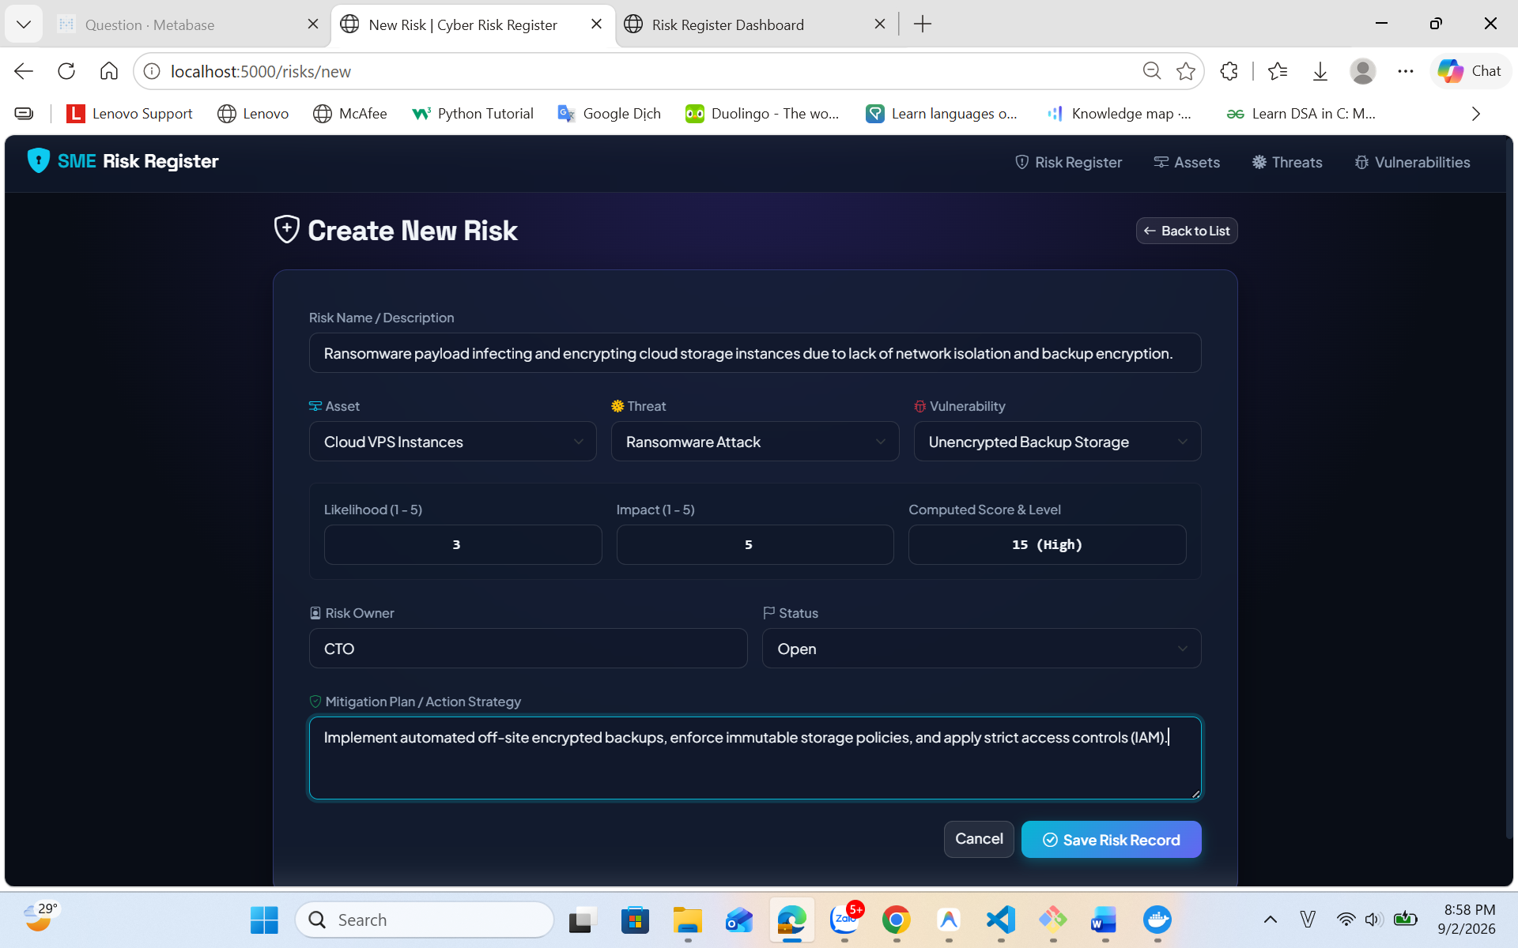
PHẦN 2: PHÂN TÍCH BẢO MẬT & KIẾN TRÚC TRUYỀN THÔNG DOCKER
2.1. Phân tích các Yếu tố Bảo mật An toàn Thông tin (Security Features)
Bài báo cáo thể hiện rõ 4 khía cạnh bảo mật cốt lõi trong thiết kế hệ thống:
- 1. Phân vùng mạng & Ranh giới tin cậy (Network Boundary Isolation): Container PostgreSQL (risk_postgres) được giấu hoàn toàn bên trong mạng nội bộ Docker risk_network và KHÔNG expose port 5432 out host. Bất kỳ kẻ tấn công nào từ ngoài máy host thử quét port hoặc kết nối trực tiếp tới CSDL đều nhận kết quả Connection Refused.
- 2. Nguyên tắc Phân quyền Tối thiểu (Principle of Least Privilege): Trong file init.sql, hệ thống tạo riêng tài khoản metabase_readonly và chỉ cấp quyền SELECT trên schema public. Khi Metabase kết nối tới CSDL, nó chỉ có thể đọc dữ liệu để vẽ biểu đồ và hoàn toàn bị chặn nếu thực hiện các lệnh INSERT, UPDATE, DELETE.
- 3. Bảo mật Thông tin Nhạy cảm & Cấu hình (Credential Isolation): Mật khẩu CSDL và cấu hình hệ thống được tách biệt khỏi mã nguồn thông qua file .env (loại bỏ khỏi Git qua .gitignore) và chỉ cung cấp .env.example không chứa secret thật.
- 4. Bảo vệ bộ ba CIA (Confidentiality, Integrity, Availability): Quản lý trực quan các rủi ro đe dọa Tính bảo mật (Confidentiality - như trộm data khách hàng, SQLi), Tính toàn vẹn (Integrity - như Ransomware mã hóa DB), và Tính sẵn sàng (Availability - như DDoS). Dữ liệu được bảo đảm tính toàn vẹn thông qua các ràng buộc khóa ngoại (Foreign Key Constraints) trong PostgreSQL.
2.2. Bảng mô tả Container Services & Cấu hình Mạng

Service / Container | Image (Ghim Version) | Host Port | Internal Port | Vai trò & Bảo mật
postgres / risk_postgres | postgres:16-alpine | Không expose | 5432 | CSDL tập trung. Phân vùng mạng tuyệt đối, chỉ cho phép Flask & Metabase kết nối.
flask_app / risk_flask_app | python:3.12-slim (build) | 5000:5000 | 5000 | Ứng dụng Web CRUD, tự động tính Risk Score, lọc dữ liệu & xuất Excel/CSV.
metabase / risk_metabase | metabase/metabase:v0.50.21 | 3000:3000 | 3000 | Dashboard BI trực quan. Kết nối CSDL qua user read-only (Least Privilege).

Các container được triển khai trong bài:
Name | Image | Command | Service | Ports
risk_flask_app | risk_register-flask_app | "gunicorn \  --bind 0.0.0.0:5000 \  --workers 2 \  --timeout 120 \  app:app" | flask_app | 0.0.0.0:5000->5000/tcp, [::]:5000->5000/tcp
risk_metabase | metabase/  metabase:v0.50.21 | "/app/run_metabase.sh" | metabase | 0.0.0.0:3000->3000/tcp, [::]:3000->3000/tcp
risk_postgres | postgres:16-alpine | "docker-entrypoint.sh postgres" | postgres | 5432/tcp

PHẦN 3: TRIỂN KHAI ỨNG DỤNG WEB & BÁO CÁO XUẤT DỮ LIỆU
3.1. Giao diện Quản lý Sổ đăng ký rủi ro (Risk Register Web App)
Ứng dụng được xây dựng và sử dụng microframework Web Flask tích hợp sẵn các thẻ thống kê chỉ số (Total Risks, Critical, High, Open), bảng hiển thị 22+ rủi ro theo cấp độ nguy hiểm.

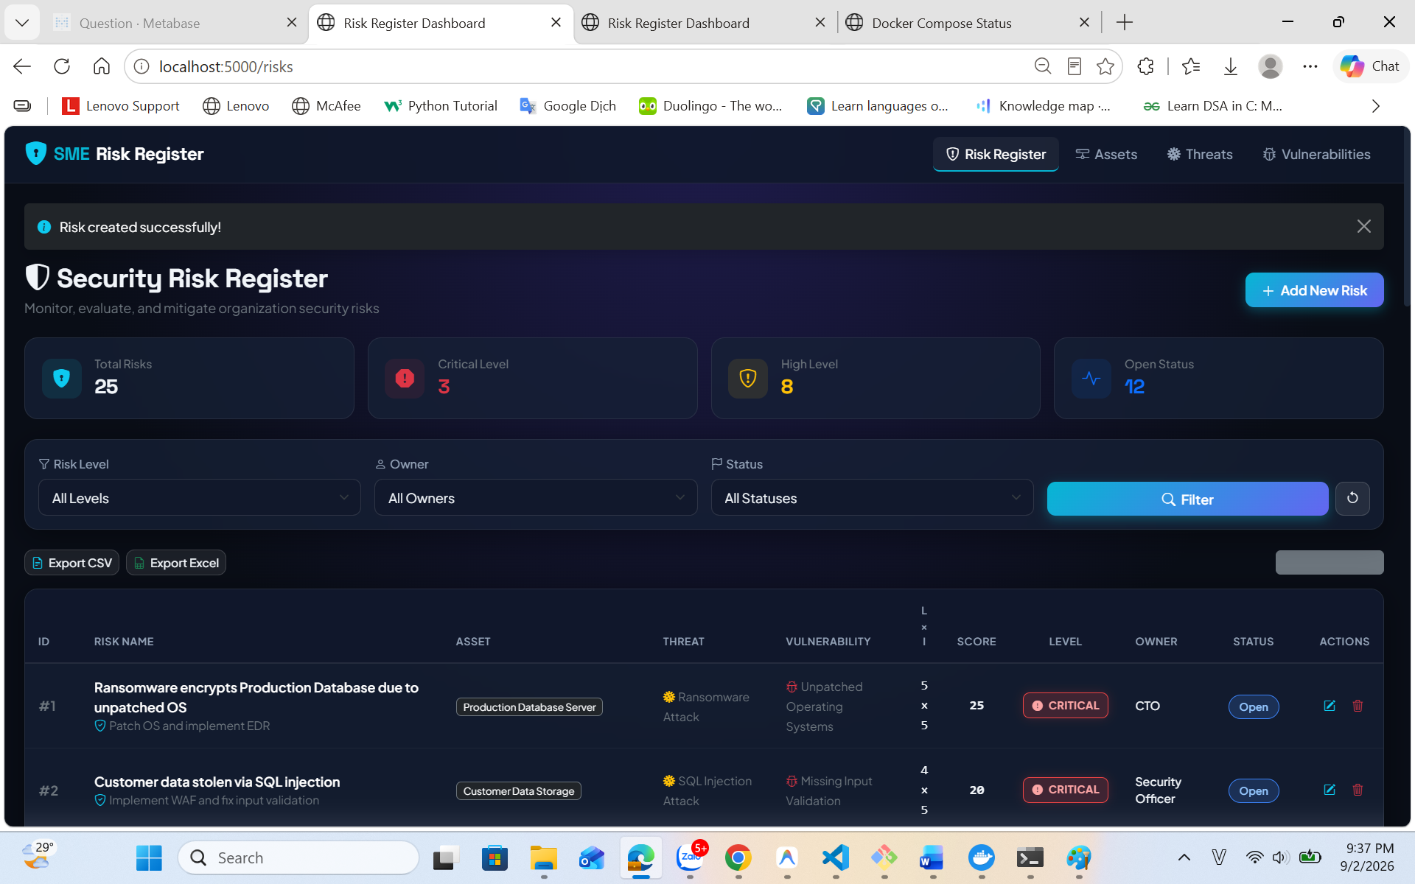

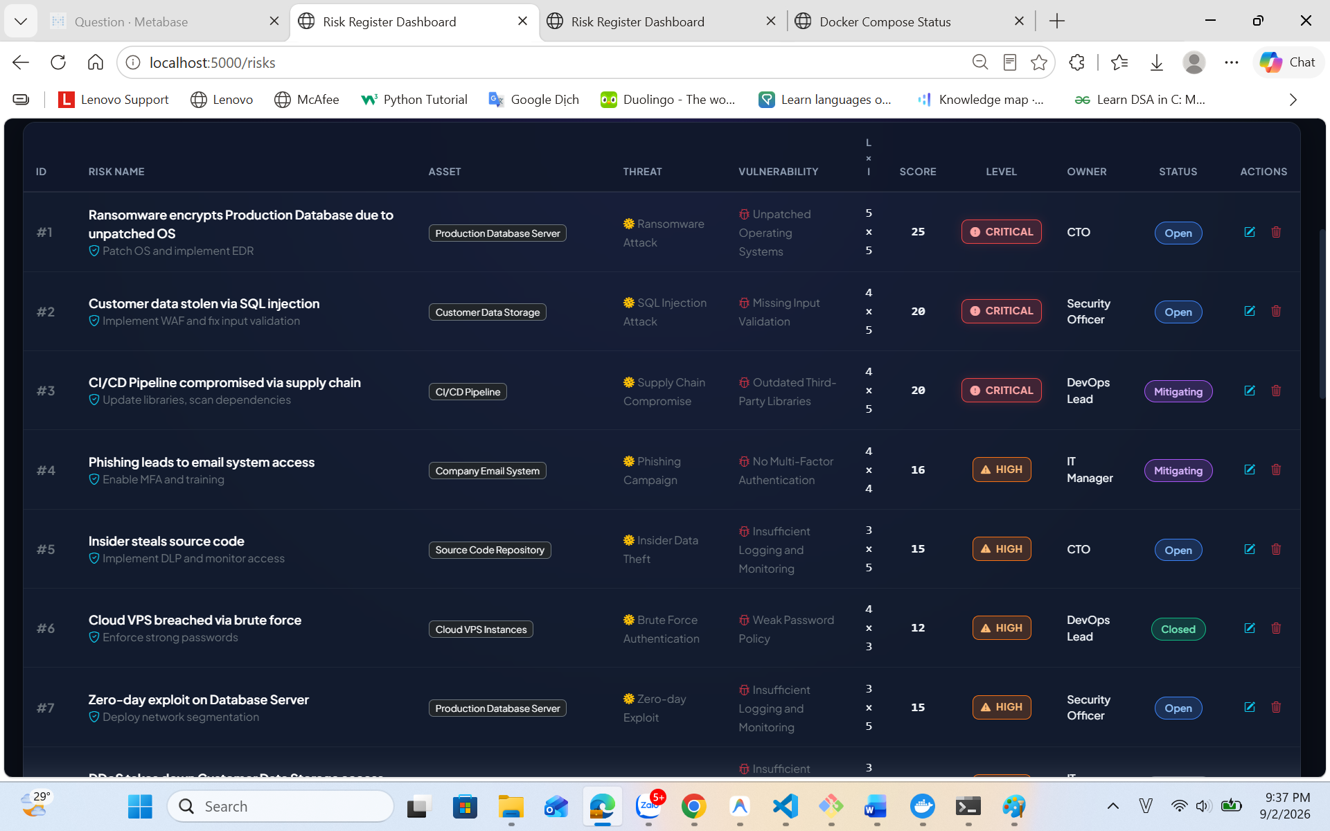
3.2. Lọc rủi ro theo tiêu chí Mức độ, Owner và Trạng thái
Hệ thống cho phép nhà quản lý lọc rủi ro nhanh chóng để tập trung vào các rủi ro nguy hiểm nhất. Ví dụ khi chọn lọc theo Risk Level = Critical, bảng chỉ hiển thị các rủi ro mức độ nghiêm trọng màu đỏ.

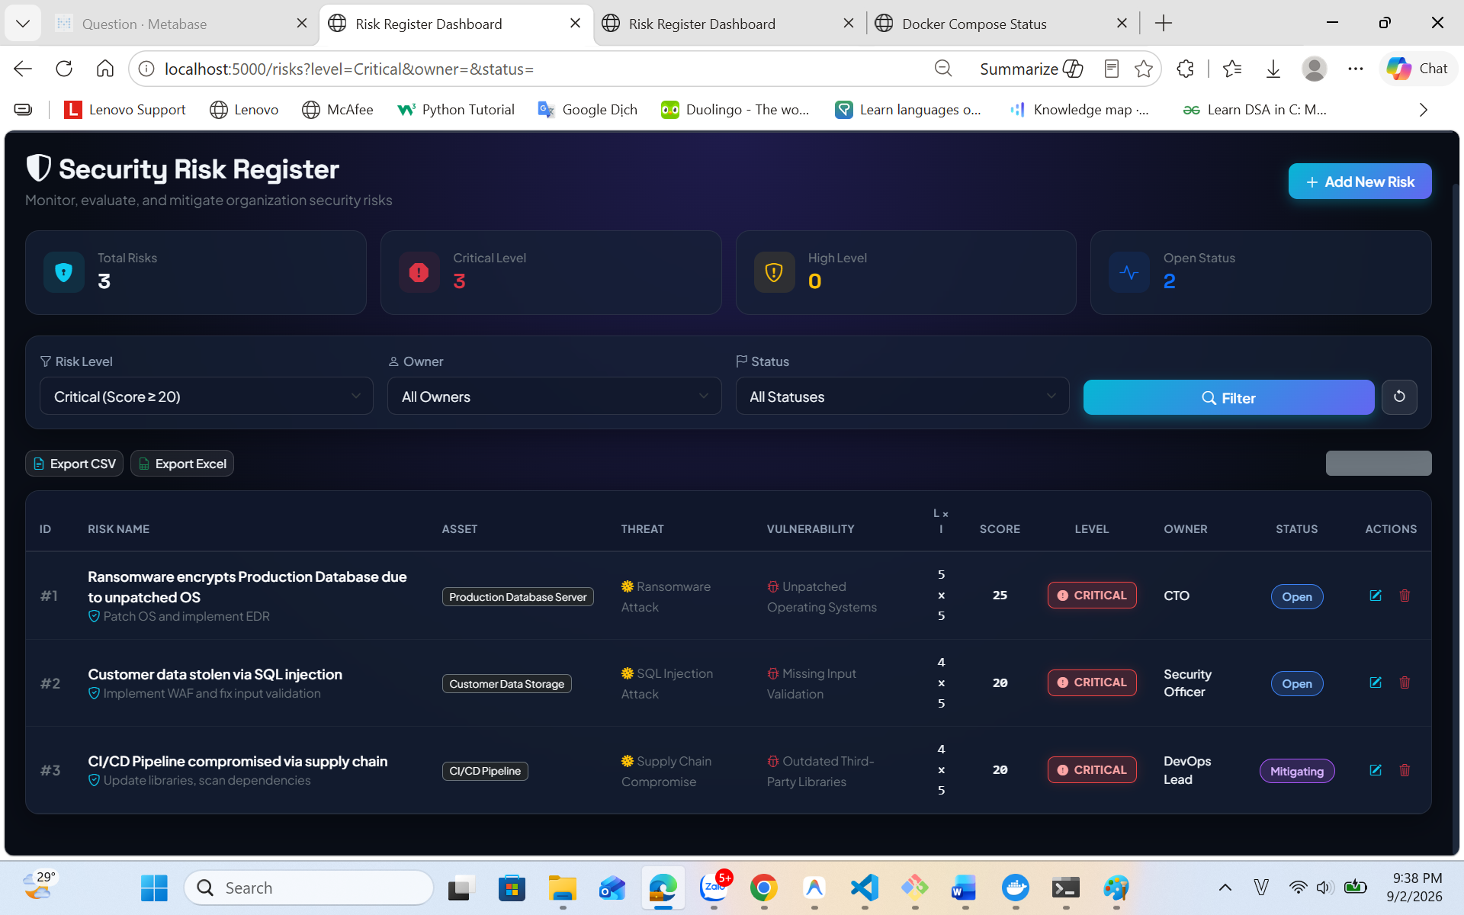
3.3. Chức năng Xuất dữ liệu sang Excel và CSV
Hệ thống hỗ trợ xuất báo cáo linh hoạt ra định dạng CSV và Excel (.xlsx), giữ nguyên kết quả của bộ lọc đang chọn để phục vụ công tác báo cáo cho ban giám đốc.

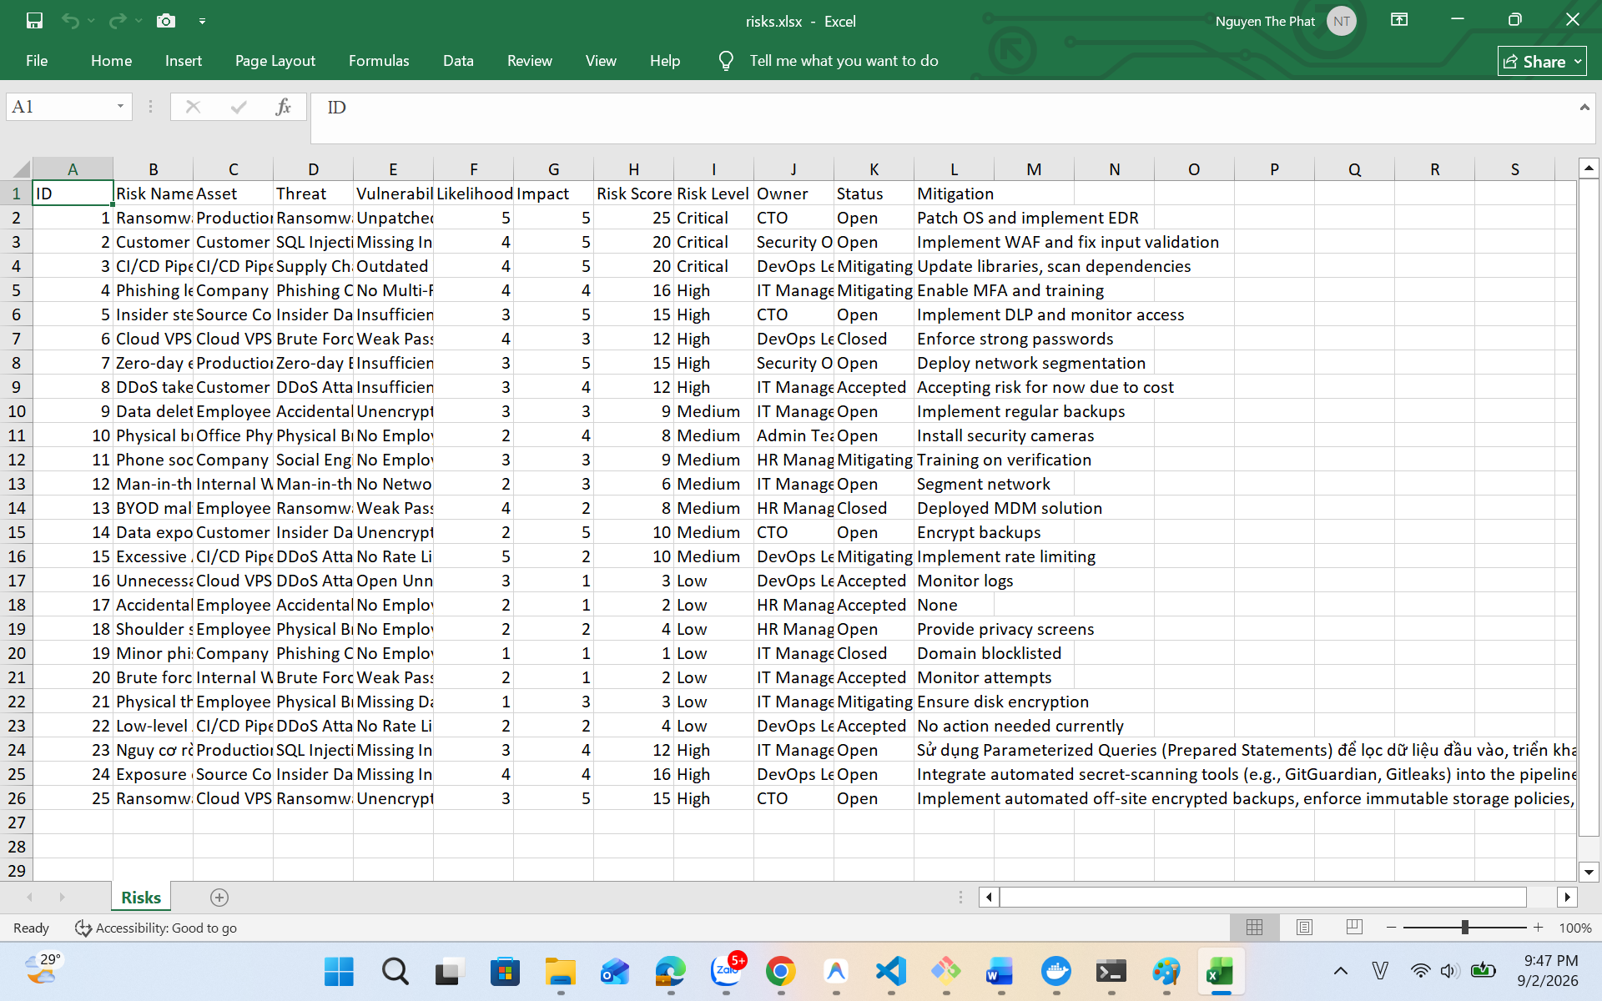
PHẦN 4: KIỂM THỬ BẢO MẬT HỆ THỐNG (5 TEST CASES)
Dưới đây là 5 trường hợp kiểm thử chi tiết bao gồm cả trường hợp được phép (Allowed) và bị chặn từ chối (Denied) để chứng minh tính an toàn thông tin của hệ thống:

STT / Test Case | Mục đích Kiểm thử | Thao tác Thực hiện | Kết quả Mong đợi | Đánh giá & Bảo mật
TC1: Tính Risk Score tự động | Kiểm tra công thức Score = Likelihood × Impact | Nhập Likelihood=4, Impact=5 trên form web | Risk Score = 20, Level tự chọn Critical | Pass (Tính toán chuẩn)
TC2: Lọc rủi ro Critical | Kiểm tra bộ lọc phân loại rủi ro | Chọn Filter Level = Critical | Chỉ hiển thị các dòng rủi ro Critical | Pass (Lọc chính xác)
TC3: Xuất file Excel/CSV | Kiểm tra tính năng xuất báo cáo | Ấn nút Export Excel / CSV | Tải về thành công file risks.xlsx / csv | Pass (Xuất file csv hoặc xlsx)
TC4: Chặn truy cập DB trực tiếp | Kiểm tra Network Isolation của Docker | Chạy psql -h localhost -p 5432 từ máy host | Thất bại (Connection refused) | Pass (Denied - An toàn!)
TC5: Phân quyền Metabase Read-Only | Kiểm tra nguyên tắc Least Privilege | Metabase thử lệnh INSERT/DELETE vào DB | Thất bại (permission denied for table) | Pass (Denied - An toàn!)

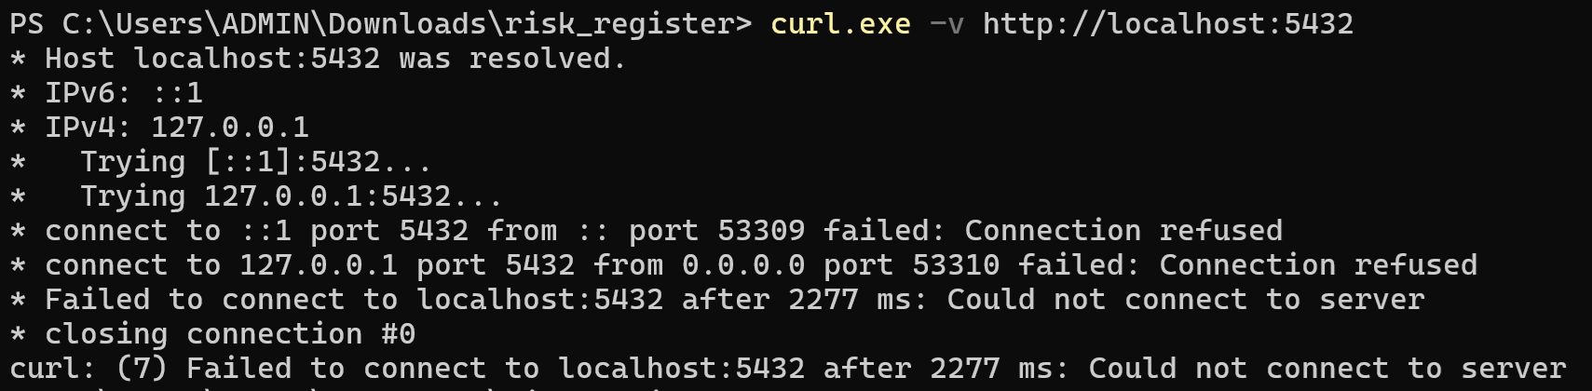
📸 [ HÌNH 7: METABASE DASHBOARD VÀ KẾT NỐI READ-ONLY (TC5) ]
( Truy cập http://localhost:3000 chụp màn hình Metabase đã kết nối CSDL qua user metabase_readonly - CHÈN ẢNH VÀO ĐÂY )

PHẦN 5: SO SÁNH QUẢN LÝ RỦI RO: DOCKER VS EXCEL THUẦN TÚY
Tiêu chí So sánh | Quản lý thuần túy bằng Excel | Hệ thống tự động trên Docker
Tính tự động & Đúng đắn | Tính score thủ công, dễ bị sửa nhầm công thức hoặc xóa nhầm ô. | Tự động tính Score & Level bằng code chuẩn hóa, không thể sai sót.
Bảo mật & Phân quyền | File Excel dễ bị copy, gửi nhầm email, không phân quyền theo vai trò. | Phân vùng mạng Docker, tách biệt user đọc/ghi, áp dụng Least Privilege.
Truy cập đồng thời | Bị xung đột file khi nhiều người cùng mở/sửa (File Lock). | Hỗ trợ nhiều người dùng truy cập web đồng thời qua CSDL PostgreSQL tập trung.
Trực quan hóa (Dashboard) | Vẽ biểu đồ thủ công, không tự cập nhật realtime khi có dữ liệu mới. | Metabase Dashboard tự động vẽ biểu đồ và cập nhật realtime từ CSDL.
Lịch sử & Toàn vẹn | Không có lịch sử thay đổi, dễ bị lỡ tay xóa mất bản ghi. | Có trường created_at, updated_at, ràng buộc khóa ngoại (Foreign Key).
Khả năng triển khai | Phụ thuộc vào phiên bản Excel của từng máy cá nhân. | Triển khai nhất quán trên mọi môi trường với duy nhất 1 lệnh docker compose up.

--- HẾT BÁO CÁO ---

